移动应用开发课程报告

题目： 人生重开模拟器

学 号 10185102109
姓 名 陈剑青
院系、专业 计算机科学与技术专业

2021年12月28日
目 录(供参考，可根据实际情况调整)
一. 系统需求分析 1
1. 系统描述 1
2. 系统功能需求（配图，分模块、清楚地说明所设计应用的功能） 1
二. 系统的总体设计 5
1. 系统框架（按照所设计程序的功能模块说明，并画出个模块地流程图） 5
三. 详细设计 6
1. 开发环境简介 6
2. 详细设计 6
3. 从服务器获取数据 6
四. 系统实现 8
1. 启动页的实现过程 8
2. 数据通信的实现过程 8
3. Json文件处理的实现过程 8
4. 处理condition字符串并判断条件是否满足的实现过程 9
5. 天赋抽卡的实现过程 9
6. 属性分配的实现过程 9
7. 人生经历页面的实现过程 10
8. 人生总结的实现过程 10
五. 总结与展望 11
六. 心得体会 12

(此目录由WORD自动生成。正文中的各类标题只须更改内容，不要更改格式。最后在本页中右击上方的目录区域，选择“更新域”命令。)
（正文中汉字用宋体5号，英文用Times New Roman 5号，各级标题格式参照模板）
（图片要清晰，图片下方要有说明，格式统一为：图1-1 前台功能模块图，文中要对图片进行说明，）
（表格的名称放在表格的上方，格式统一为：表4-1 user表，文中要对表格进行说明）

系统需求分析

系统描述
人生重开模拟器是一款以文字游戏为主的模拟器游戏。在人生重开模拟器中，玩家可以自由的体验不同的生活。玩家可以按照自己的想法来展开别样有趣的人生生活，体验与众不同的人生乐趣吧。在这里玩家可以重来多次人生，每次都可以活出不一样的精彩。同时，命运是无法控制的，你也不能干涉你的每一个选择，给你一次重来的机会，玩家要好好的抉择，此外，玩家的每一个选择都影响着自己角色的命运，不同的玩家会有不同的人生，每个玩家都可以感受到自己书写的人生故事。

系统功能需求（配图，分模块、清楚地说明所设计应用的功能）
本app主要是基于android 10进行开发实现，为使app设计的更加具有实用性、可行性，该app主要分为三大模块，分别为：服务器模块，通讯模块和UI界面。
- UI界面：
UI界面主要实现给角色分配初始属性、抽取天赋、查看人生经历、查看人生评价和重来多次人生等功能，如图2-1所示。
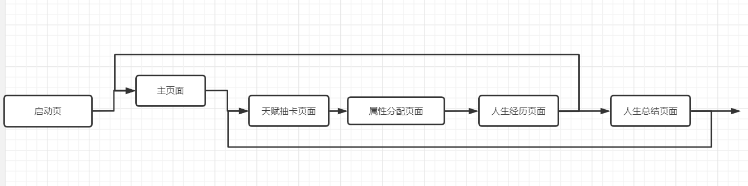
图1-1 UI总体结构
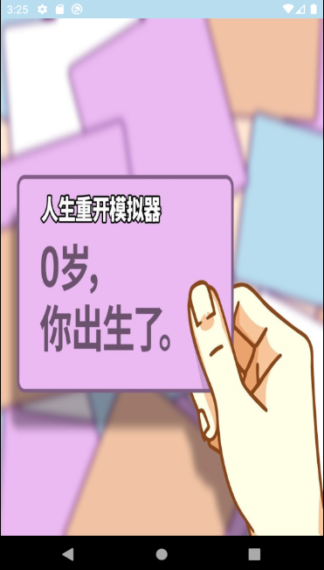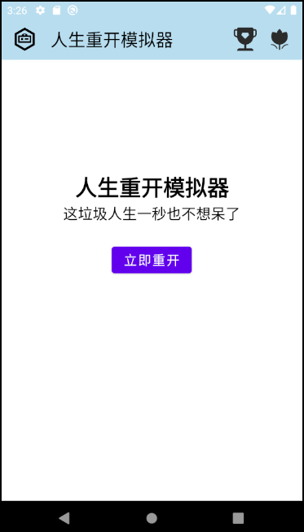
图2-1 启动页 图2-2 主页面

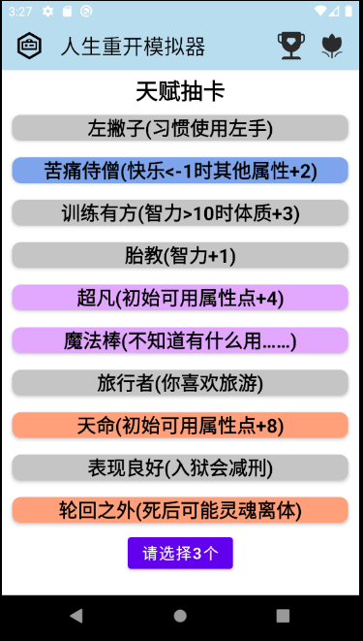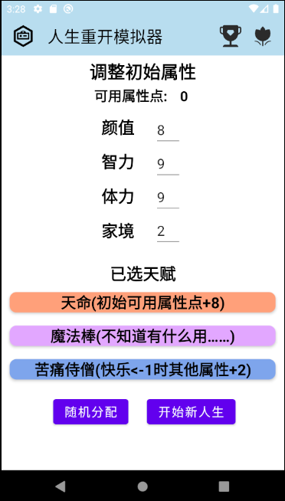
图2-3 天赋抽卡页面 图2-4 属性分配页面

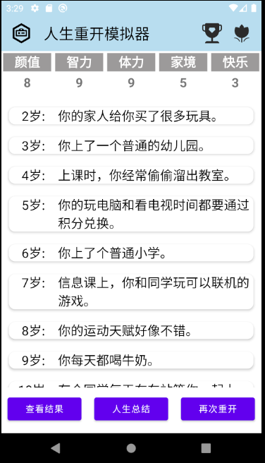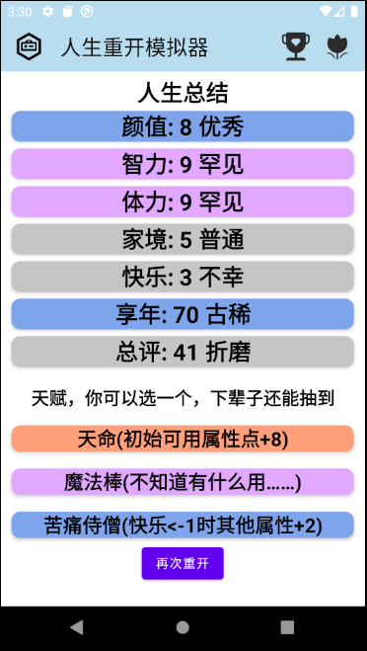
图2-5 人生经历页面 图2-6 人生总结页面

UI界面具体功能介绍如下：
用户在没有登录状态下就可以给角色分配初始属性、抽取天赋、查看人生经历、查看人生评价和重来多次人生。
(1) 主页面：在这里，玩家可以开启一段人生。
(2) 天赋抽卡页面：玩家将抽取10种不同的天赋，并从中选取一些天赋，然后，进入属性分配页面。
(3) 属性分配页面：玩家将根据自己的理解为角色分配属性点
(4) 人生经历页面：玩家能够从中查看角色从出生到死亡所经历的所有事件。
(5) 人生总结页面：玩家能够从中查看系统对角色这一生的评价。

- 服务器模块：
任何通信系统都离不开服务器的支撑，所以服务器设计的好坏直接影响着系统最终使用的体验度。
（1）系统服务器介绍
Tomcat (Web应用服务器)
（2）服务器配置
1）下载安装JDK，Tomcat
2）配置环境变量
3）启动Tomcat服务器，新建项目
4）在D盘添加web文件夹
5）部署到服务器里，并测试
服务器配置
1.在官网下载安装Tomcat
2.修改配置文件（添加虚拟目录）
对Tomcat子目录下的server.xml进行修改
在</host>元素前加入：<Context path=“/虚拟目录” docBase=“对应文件夹的本机绝对路径”/>
如：<Context docBase="D:\web" path="/web" debug="0" reloadable="true"/>
3.将服务器文件放入本机绝对路径下
4.启动Tomcat服务器
注意事项：通过安卓模拟器寻找本机资源时，IP地址需要改为10.0.2.2。如果使用127.0.0.1或者localhost则会访问模拟器本身。
- 通讯模块：
Android与服务器通信通常采用HTTP通信方式和Socket通信方式。
1.HTTP协议的请求方法：
1）GET: 请求获取Request-URL所标识的资源。
2）POST:在Request-URL所标识的资源后附加新的数据。
3）HEAD:请求获取由Request-URL所标识的资源的响应消息报头。
4）PUT:请求服务器存储一个资源，并用Request-URL作为其标识。
5）DELETE:请求服务器删除Request-URL所标识的资源。
6）TRACE:请求服务器回送到的请求信息，主要用于测试或诊断。

系统的总体设计

系统框架（按照所设计程序的功能模块说明，并画出个模块地流程图）
图3-1 系统总体结构
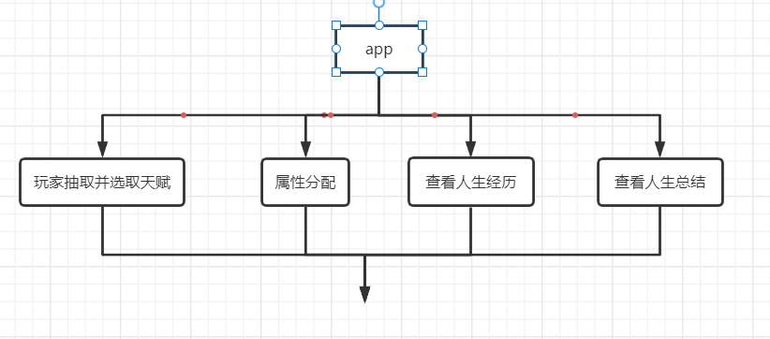
图3-2 系统全部功能
（1）玩家抽取并选取天赋
抽取并选取天赋功能：玩家将抽取10种不同的天赋，并从中选取3个天赋，然后，进入属性分配页面。
（2） 属性分配
属性分配功能：玩家将根据自己的理解为角色分配属性点。
（3）查看人生经历
查看人生经历功能：玩家能够通过例如：直接查看结果、查看下一年的事件、自动播放所有事件等多种方式查看角色从出生到死亡所经历的所有事件。
（4）查看人生总结
查看人生总结功能： 玩家能够查看系统对角色这一生的评价。

详细设计

开发环境简介
Java、Android 10， tomcat 9

详细设计
（1）启动页
玩家开启app，等待2秒钟以后，正式进入主页面。
（2）主页面
玩家通过点击按钮开启一段人生
（3）天赋抽卡
玩家将抽取10种不同的天赋，并从中选取3个天赋，然后，进入属性分配页面。
（4）属性分配
玩家将根据自己的理解为角色分配属性点，总点数为20，选择部分天赋以后，总点数会发生一定的变化。此外，每个属性能分配的点数最高为10。
（5）查看人生经历
玩家能够通过例如：直接查看结果、查看下一年的事件、自动播放所有事件等多种方式查看角色从出生到死亡所经历的所有事件。
（6）查看人生总结
玩家能够查看系统对角色这一生的评价。同时，玩家能够从开局选择的三个天赋中选择一个，下辈子能够再次抽到该天赋。

从服务器获取数据
try {
// 得到访问地址的URL
URL mURL = new URL(url+fileName);
// 得到网络访问对象java.net.HttpURLConnection
HttpURLConnection mHttpURLConnection = (HttpURLConnection) mURL.openConnection();
// 设置请求方式
mHttpURLConnection.setRequestMethod("GET");
// 设置链接超时时间
mHttpURLConnection.setConnectTimeout(8000);
// 设置读取超时时间
mHttpURLConnection.setReadTimeout(8000);
// 连接
mHttpURLConnection.connect();

int statusCode = mHttpURLConnection.getResponseCode();
// Log.d(TAG, "get "+fileName+", statusCode: " + statusCode);
if(statusCode == 200) {
// Log.d(TAG, "get "+fileName+", success");
InputStream is = mHttpURLConnection.getInputStream();
StringBuilder sb = new StringBuilder();
String line;

BufferedReader br = new BufferedReader(new InputStreamReader(is));
while ((line = br.readLine()) != null) {
sb.append(line);
}

String str = sb.toString();
// Log.d(TAG, fileName+": " + str);
return str;

} else {
Log.d(TAG, "get "+fileName+", failed");
Log.d(TAG, "get "+fileName+", 访问失败: " + statusCode);
}
} catch (Exception e) {
Log.d(TAG, "get "+fileName+", something go wrong");
e.printStackTrace();
}

系统实现

启动页的实现过程
使用PostDelayed方法，设置两秒后自动调用Runnable对象

数据通信的实现过程
1.创建一个URL对象： URL url = new URL(https://www.baidu.com);
2.调用URL对象的openConnection( )来获取HttpURLConnection对象实例： HttpURLConnection conn = (HttpURLConnection) url.openConnection();
3.设置HTTP请求使用的方法:GET或者POST，或者其他请求方式比如：PUT conn.setRequestMethod("GET");
4.设置连接超时，读取超时的毫秒数，以及服务器希望得到的一些消息头 conn.setConnectTimeout(6*1000); conn.setReadTimeout(6 * 1000);
5.调用getInputStream()方法获得服务器返回的输入流， InputStream in = conn.getInputStream();
6.最后调用disconnect()方法将HTTP连接关掉 conn.disconnect();

Json文件处理的实现过程
使用FastJson库对json格式数据进行处理，如：JSON字符串转JSON对象、复杂JSON格式字符串与JSONObject之间的转换。
此过程中使用了以下三个类：
（1）JSON：fastJson的解析器，用于JSON格式字符串与JSON对象及javaBean之间的转换。
（2）JSONObject：fastJson提供的json对象。
（3）JSONArray：fastJson提供json数组对象。

处理condition字符串并判断条件是否满足的实现过程
先对condition字符串进行分割，分割成多个不同的条件以后，判断每个条件是否满足，最后返回结果。

天赋抽卡的实现过程
1. 从服务器获取talents.json文件文件
2.对所有天赋划分等级
3.生成随机数
4.根据随机数的大小决定该天赋的等级
5.从对应等级的天赋中随机选取一个天赋
6.为每一个天赋设置相应的样式
7.绑定点击事件，确保只能够选取三个天赋。
8.绑定选择三个事件，传递所选择的天赋数据并进入属性分配页面。

属性分配的实现过程
快乐属性初始值固定为5，不能被修改。
颜值、智力、体力、家境四种属性总点数为20。
1.从上个页面的intent获取选择的天赋信息。
2.查看选择的天赋是否对总点数有所影响，有，则需要将额外增加的点数加进总点数内。
3.绑定随机属性值事件，为颜值、智力、体力、家境四种属性随机生成符合要求的点数分配方案。
4.绑定输入框发生更改事件，如果属性点数超过10，或者所有点数超过总点数，进行相应的提示。同时，更新剩余点数的显示。
5.绑定开始人生事件，如果属性点数超过10，或者所有点数超过总点数，进行相应的提示，否则进入人生经历页面，并传递attribute和talents数据。

人生经历页面的实现过程
1.从服务器获取events.json文件和age.json文件
2.从上一界面获取attribute和talents数据。
3.初始化life类
4.判断是否已经死亡，若未死亡，则根据岁数获取所有可能发生的事件。
5.根据自身的属性、选择的天赋、发生过的事件对所有可能发生的事件进行筛选得到这一年真正可能发生的事件。
6.从真正可能发生的事件随机选择该年发生的事件
7.判断该事件是否有后续事件，有的话，自动发生
8.判断该事件是否有分支事件，有的话，根据自身的属性、选择的天赋、发生过的事件判断是否可能发生，有的话，自动发生。
9.判断所有发生的事件是否对属性有所影响，有的话，对属性进行更改。
10.将所有发生的事件添加进RecyclerView内并显示所有发生的事件和新的属性值。
11.绑定下一事件，显示下一事件，以及相应的属性
12.绑定自动播放事件，设置定时器，定时显示下一事件，以及相应的属性
13.绑定查看结果事件，直接跳到角色死亡，显示所有发生的事件和最终属性点
14.绑定人生总结事件，传递最终属性点和选择的天赋列表数据并进入人生总结页面。
15.绑定重开事件

人生总结的实现过程
1.接收最终属性点和选择的天赋列表数据。
2.根据每个属性的值生成相应的评价。
3.根据所有属性生成相应的总评。
4.实现选择一个天赋，下辈子还能抽到的功能，在选择多个天赋的时候，对玩家进行提示。
5. 绑定重开事件

总结与展望
本文阐述了人生重开模拟器的具体实现过程
但本app依然存在不少缺陷，例如没有玩家登录登出功能、玩家数据保存到本地功能、通过网络获取的数据没有保存到本地，每次重开都要重新通过网络获取数据。

心得体会
(1)通过半个学期的学习，基本掌握了Android应用程序开发的一般流程。对常用控件基本掌握其用法，对其事件的监听方法也基本掌握。学习Android不仅是对前沿开发技术的了解，也是对编程知识的一次提升。

(2)通过学习Android的控件、布局、Activity、Service等一系列基础知识，对整个Android的开发有了大致的了解。例如: 要的布局(或者控件) ,在学习界面中，我发现Android为我们提供了很好的类似反射机制，通过Layout文件夹下的配置文件，可以快速的形成界面，在配置文件可以设置属性或者样式都是很快捷方便对比较特殊的界面也可以通过处理嵌入到指定的界面，同样你可以通过java代码直接创建View进行添加，不过这种方式比较复杂。

(3)对一些点击、选中、按键等处理的事件，界面之间的跳转Intent管理，通过Bundle对数据在界面之间进行传输。

